ISTRUZIONI OPERATIVE E MODULISTICHE TESI
Gli studenti laureandi devono compilare e acquisire le relative documentazioni tramite la procedura di seguito descritta. Si ricorda che le date delle scadenze effettive verranno pubblicate sul sito www.infermieritorvergata.net

Sessione tesi di novembre |  | Procedura | Sessione tesi di marzo
Proposta Tesi | Aprile/  Maggio | Compilare il modulo (LINK) con le relative informazioni richieste:  - dati studente  - relatore 1, relatore 2  - schema tesi  - presa visione Relatore 1 All. A  - presa visione Relatore 2 All. A1 | Settembre/  Ottobre
Proposta Tesi | 15 giorni dopo la scadenza | Lo studente riceverà una notifica dal Direttore di accettazione tesi di laurea sul proprio indirizzo e-mail. | 15 giorni dopo la scadenza
Consegna Tesi | Generalmente 1 mese prima della discussione  (l’avviso viene pubblicato dalla segreteria didattica sul sito del CdS) | Consegna in sede  Segreteria studenti (edificio D – Piano Terra) – Via Montpellier, 1. TEL. 06 72596965.  - Tutta la documentazione prevista dalla procedura di compilazione della domanda di laurea sull’area Delphi (Guida dello studente cap. 8)  Direzione Didattica (Edificio A – Aula 1A1) – Via Montpellier, 1. TEL. 06 72596802.  - copia della tesi con rilegatura in pelle o tela con il frontespizio tesi firmata dai relatori e dal candidato e con indicazione della Sede del Corso di Laurea come da fac simile ALL. 2;  Entro la data di consegna  Compilazione online dei seguenti moduli:  a) Modulo di consegna tesi (LINK) al quale dovranno essere caricati  1) dichiarazione di ciascun docente che ha seguito la tesi ALL 3  2) check list tesi ALL 4  3) la tesi in formato pdf e nominato secondo la sequenza TESI_NOME_COGNOME.PDF  4) il riassunto max 5 pag. in formato pdf e nominato secondo la sequenza RIASSUNTO_NOME_COGNOME.PDF  b) Portale BUCAP  1) i dati di accesso verranno trasmessi via mail giorni prima  2) effettuare l’accesso e caricare il file della tesi in formato PDF | Generalmente 1 mese prima della discussione (l’avviso viene pubblicato dalla segreteria didattica sul sito del CdS)
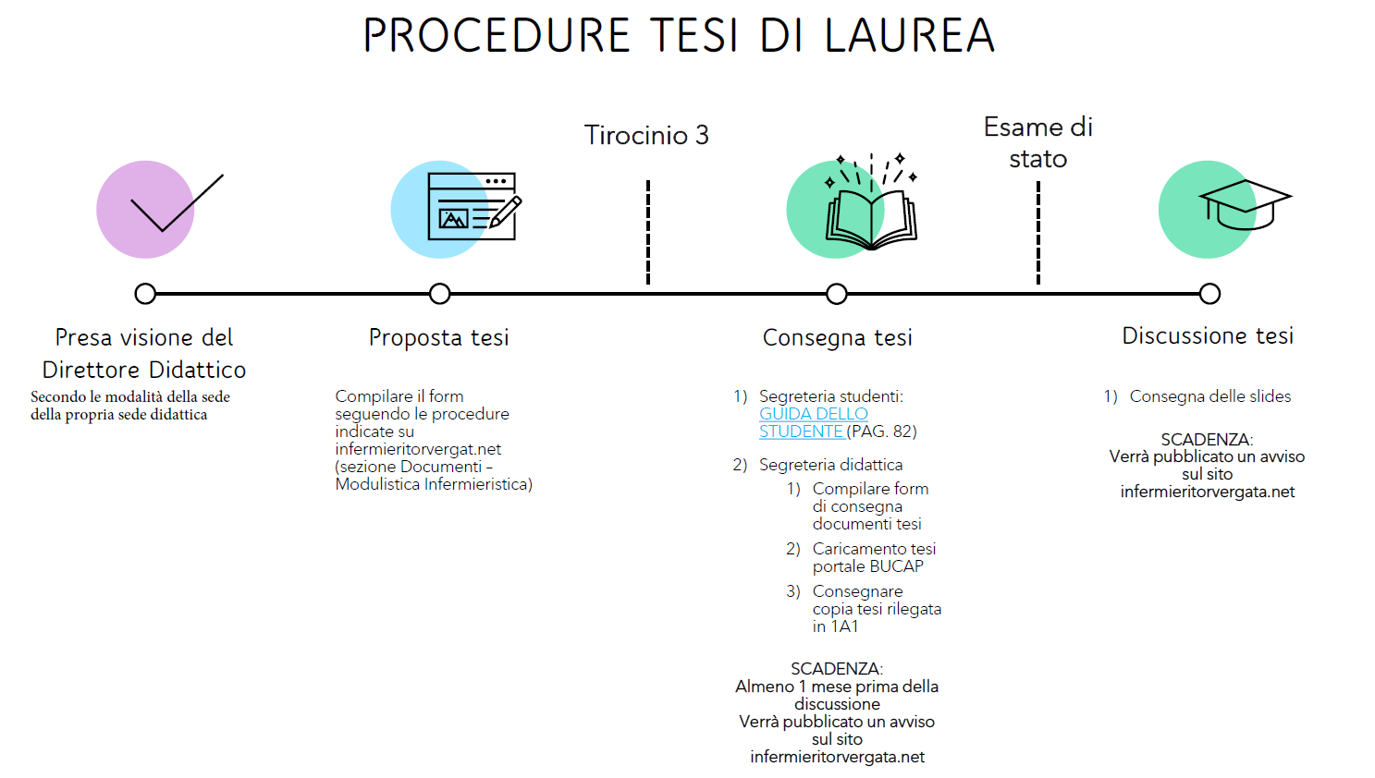
Rappresentazione grafica:

N.B. NON VERRANNO ACCETTATE TESI INCOMPLETE
    - LA TESI DEVE TRATTARE CONTENUTI RIGOROSAMENTE INFERMIERISTICI;
    - IL TITOLO DELLA TESI NON PUÒ SUBIRE MODIFICHE SOSTANZIALI;
    - NON POSSONO ESSERE CAMBIATI I RELATORI.
    - IN CASO DI POSTICIPO DELLA SESSIONE PROGRAMMATA:
      - Scrivere un’e-mail all’indirizzo laureatriennaletorvergata@gmail.com inserendo nell’oggetto della mail “Posticipo della sessione di laurea – Nome Cognome”
      - Nel corpo del testo specificare Nome, Cognome, Matricola e Sede di appartenenza.

NB. PER LA SESSIONE SUCCESSIVA

È ASSOLUTAMENTE NECESSARIO RIPETERE TUTTA LA PROCEDURA DI PRESENTAZIONE PROPOSTA TESI SE VIENE MODIFICATO IL TITOLO DELLA TESI E/O UNO DEI DUE RELATORI.

Riepilogo Link Moduli
Modulo | Link
Proposta tesi | https://forms.gle/eeH6kknkdPjQ4XbS7
Consegna tesi | https://forms.gle/tZmLTKziUjLTHccW9

Contenuti Modulo Proposta tesi

Dati studente

Dati Relatori

Sede insegnamento relatore

Docente della materia

Qualifica professionale

Progetto tesi

Titolo della tesi

Motivo dello studio (max 200 caratteri)

Risorse materiali, strutturali e/o umane utilizzate (max 200 caratteri)

Metodo/i utilizzati e tempi di elaborazione (max 200 caratteri)

Risultati attesi (max 200 caratteri)

Da caricare:

ALL. A – presa visione relatore 1

ALL. A1 – presa visione relatore 2

Dichiarazione di presa visione del direttore didattico della suddetta proposta di tesi (fleggare si/no se la proposta è stata visionata dal direttore didattico)

Rilascio consenso alla consultazione della tesi sul sito

Contenuti Modulo Consegna tesi

Dati studente

Dati relatori

Da caricare:

Tesi formato PDF

ALL. 3 – Dichiarazione relatori

ALL. 4 Check list

CRITERI DI SCELTA DEI RELATORI:

DEVONO ESSERE INDICATI DUE RELATORI, DI CUI ALMENO 1 DEVE ESSERE APPARTENENTE AL PROFILO PROFESSIONALE INFERMIERISTICO LAUREATO MAGISTRALE IN SCIENZE INFERMIERISTICHE ED OSTETRICHE.

CRITERI GENERALI PER IL PROFILO INFERMIERISTICO:
Laureato Magistrale in Scienze Infermieristiche, con incarico di docenza nell’ambito CdS Triennale in Infermieristica, Infermieristica Pediatrica, Magistrale in Scienze Infermieristiche all’Università degli Studi di Roma Tor Vergata preferibilmente nella Sede didattica di appartenenza.

CRITERI GENERALI PER PROFILO NON INFERMIERISTICO:
Laurea e/o Specializzazione coerenti con la tematica da trattare e incarico di docenza nell’ambito CdS Triennale in Infermieristica, Infermieristica Pediatrica, Magistrale in Scienze Infermieristiche all’Università degli Studi di Roma Tor Vergata preferibilmente nella Sede didattica di appartenenza.

N.B. Se il relatore scelto NON ha un incarico di insegnamento in un CdS Triennale in Infermieristica, Infermieristica Pediatrica, Magistrale in Scienze Infermieristiche dell’Università degli Studi di Roma Tor Vergata devono essere inseriti, tramite il modulo online, sia il curriculum del docente che la nota di motivazione della scelta compilata dal Direttore Didattico della sede di appartenenza.

DICHIARAZIONE DI PRESA VISIONE RELATORE 1

N.B.
- Il testo contenuto nel seguente modulo deve essere copiato e incollato nella e-mail da inviare al relatore.
- L’indirizzo mail del relatore deve essere quella istituzionale o contenere le generalità del relatore.
- Il relatore deve compilarlo in tutte le sue parti e rinviarlo allo studente.
- Lo studente deve salvare in pdf la mail con il contenuto del seguente modulo ricevuta dal relatore
- Lo studente deve inserire il pdf come allegato al momento della compilazione del modulo online della proposta di tesi.

Oggetto: Presa visione Proposta Studente [Cognome Nome]

Il/La sottoscritto/a [Cognome Nome]

- Docente al CdS Triennale in Infermieristica, Infermieristica Pediatrica, Magistrale in Scienze Infermieristiche Università Tor Vergata Sede di ____________________
Nella disciplina di ______________________

- Non docente al CdS Triennale in Infermieristica, Infermieristica Pediatrica, Magistrale in Scienze Infermieristiche Università Tor Vergata

Dipendente da: _____________________

Qualifica: _________________________

In riferimento alla TESI del Sig./ra: [Cognome Nome]

Dal Titolo:
_____________________________________________________________________________________________________________________________________________________________________________________________________________________________________________

DICHIARA
in qualità di Relatore 1 che seguirà lo studente nella compilazione della tesi prevista nella sessione di (NOVEMBRE/MARZO)

IN FEDE
Relatore 1
ALL. A – Dichiarazione Presa visione Relatore 1

DICHIARAZIONE DI PRESA VISIONE RELATORE 2

N.B.
- Il testo contenuto nel seguente modulo deve essere copiato e incollato nella e-mail da inviare al relatore.
- L’indirizzo mail del relatore deve essere quella istituzionale o contenere le generalità del relatore.
- Il relatore deve compilarlo in tutte le sue parti e rinviarlo allo studente.
- Lo studente deve salvare in pdf la mail con il contenuto del seguente modulo ricevuta dal relatore
- Lo studente deve inserire il pdf come allegato al momento della compilazione del modulo online della proposta di tesi.

Oggetto: Presa visione Proposta Studente [Cognome Nome]

Il/La sottoscritto/a [Cognome Nome]

- Docente al CdS Triennale in Infermieristica, Infermieristica Pediatrica, Magistrale in Scienze Infermieristiche Università Tor Vergata Sede di ____________________
Nella disciplina di ______________________

- Non docente al CdS Triennale in Infermieristica, Infermieristica Pediatrica, Magistrale in Scienze Infermieristiche Università Tor Vergata

Dipendente da: _____________________

Qualifica: _________________________

In riferimento alla TESI del Sig./ra: [Cognome Nome]

Dal Titolo:
_____________________________________________________________________________________________________________________________________________________________________________________________________________________________________________

DICHIARA
in qualità di Relatore 1 che seguirà lo studente nella compilazione della tesi prevista nella sessione di (NOVEMBRE/MARZO)

IN FEDE
Relatore 2

ALL. A – Dichiarazione Presa visione Relatore 2

UNIVERSITÀ DEGLI STUDI DI ROMATOR VERGATA
FACOLTÀ DI MEDICNA E CHIRURGIA

CORSO DI STUDIO IN
Infermieristica
Presidente: Prof. Rosaria Alvaro
Direttore: Dott/Dott.ssa [Nome Cognome]

TITOLO
(Titolo della Tesi)

Relatore (o Relatrice):  Chiar.mo Prof. (o Chiar.ma Prof.ssa)  Nome e Cognome | Laureando (o Laureanda):  matricola: numero di matricola  Nome e Cognome
Relatore (o Relatrice):
Chiar.mo Prof. (o Chiar.ma Prof.ssa)
Nome e Cognome

Anno Accademico 20XX/20XY

Io sottoscritto Cognome ____________________________ Nome __________________________

Io sottoscritto Cognome ____________________________ Nome __________________________

In riferimento alla tesi del Sig. _______________________________________
dichiariamo di aver seguito, sotto la nostra responsabilità l’elaborazione della Tesi di Laurea in Infermieristica dal titolo:
___________________________________________________________________________________________
___________________________________________________________________________________________
e di essere a conoscenza che il seguente elaborato sarà messo a disposizione di chiunque ne faccia richiesta e che potrà anche essere consultato sul sito: www.infermieritorvergata.net

Roma, li ________________ In Fede

__________________________

__________________________

ALL. 3 - Dichiarazione Relatori
Noi Relatori, Prof./Dott. _________________________________________________________________
e Prof./Dott. ________________________________________________________________
dichiariamo sotto la nostra responsabilità di aver eseguito tutte le norme per la stesura della tesi di laurea previste dalla procedura operativa ed in particolare:
La Tesi deve trattare contenuti rigorosamente infermieristici |  | SI |  | NO
Copertina: devono essere stampati tutti i dati, come presente nel frontespizio interno della tesi |  | SI |  | NO
Carattere: per il corpo del testo preferire un tipo di carattere quali: Times, Times New Roman; Palatino; ecc. Per i testi lunghi, i caratteri con le grazie sono più leggibili. Dimensione di carattere di 12 punti. |  | SI |  | NO
I margini consigliati sono:  - margine superiore 2,5 cm;  - margine inferiore 2 cm;  - margine sinistro 2 cm, in cui deve essere associata la rilegatura di 1,5 cm o secondo indicazione della tipografia scelta;  - margine destro 2 cm. |  | SI |  | NO
Layout di pagina: Interlinea singola o al massimo 1,5. Le pagine devono essere numerate, i numeri di pagina devono essere inseriti verso l’esterno. Il testo va “giustificato”. |  | SI |  | NO
Le tabelle e i grafici inseriti devono essere chiari ed esplicativi; elaborati nella stessa forma grafica, in formato adeguato al carattere; inseriti nei limiti dell’impaginazione del testo e devono far riferimento al testo. E’ consigliato nominare e numerare sempre i grafici; le tabelle e le immagini devono avere tutte la didascalia e devono essere fatte tutte alla stessa maniera (esempio: figura 1; figura 1.2; o si veda fig.1.2; …). |  | SI |  | NO
Citazioni e riferimenti bibliografici: la Bibliografia è uno dei principali elementi di valutazione di una tesi come di uno scritto scientifico. I migliori riferimenti bibliografici sono articoli recenti su riviste scientifiche o su atti di congresso, libri. Quando si indicano i siti consultati indicare anche la data dell’ultima consultazione. Ogni elemento della bibliografia di riferimento deve essere citato nel testo, nella bibliografia devono comparire solo i testi citati; altri testi di riferimento devono essere indicati nella bibliografia di approfondimento. |  | SI |  | NO

Bibliografia modello di citazione utilizzato:  - Es. di citazione di un articolo: Halpern SD, Ubel PA, Caplan AL. Solid-organ trasplantation in HIV-infected patients. N Engl J Med. 2002 Jul 25; 347 (4): 284-7.  - Es. di citazione di un libro: Murray PR, Rosenthal KS, Kobayashi GS, Pfaller MA.Medical microbiology4th ed. St. Louis: Mosby; 2002  - Es. di citazione di un capitolo di un libro: Meltzer PS, Kallioniemi A, Trent JM. Chromosone alterations in human solid tumors. In: Volgelstein B., Kinzler KW, editors. The genetic basis of human cancer. New York: McGraw-Hill; 2002.p. 93-113. |  | SI |  | NO
Uso degli acronimi/sigle: ogni termine usato va definito al primo inserimento nel testo es. Catetere Venoso Centrale (C.V.C.). Se si utilizzano numerosi acronimi o se si utilizza una terminologia complicata e molto settoriale è consigliato inserire un glossario dei termini utilizzati all’interno della tesi. Il titolo della tesi non deve contenere acronimi e/o sigle. |  | SI |  | NO
I testi integrali delle normative o di altra documentazione non devono essere ricopiati, ma inseriti in allegato alla tesi. |  | SI |  | NO
Eventuali questionari somministrati devono essere inseriti in maniera integrale in allegato alla tesi, con carattere 8-10 punti. |  | SI |  | NO

N.B. NON SARANNO ACCETTATE TESI NON CONFORMI AI CRITERI COMUNICATI NELLA “PROCEDURA OPERATIVA PER LA STESURA”.

Firma dei Relatori:  - ___________________________________  - ___________________________________ | Firma studente  - _________________________________

Data: __________________________________

ALL. 4 – Check List Tesi

